DIBUJO ARTÍSTICO I Unidad: Culturas y pedagogías del dibujo
“Técnicas gráficas de dibujo” ORIENTACIONES DEL DIBUJO 2
Nombre del alumno/a:

Lee con atención las instrucciones de los siguientes ejercicios. Es importante que sigas los pasos y recomendaciones que se indican. Aunque no son ejercicios difíciles ni te llevarán excesivo tiempo, sí que tienes que dedicarle un tiempo de calidad y concentrarte con esta tarea.
Ejercicio 2: a) Dibujar tu mano sin mirar el papel

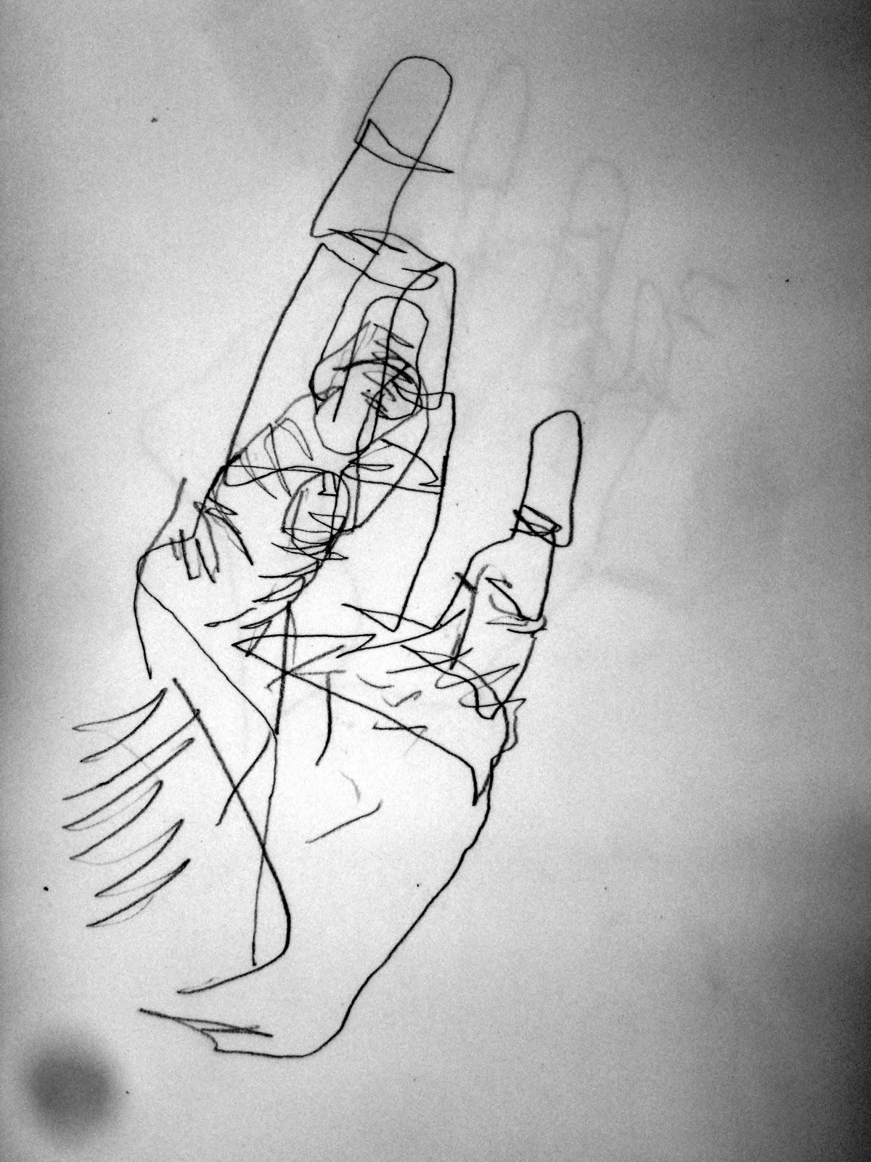

Introducción: Este ejercicio tiene como objetivo asociar el tiempo y espacio que emplea el ojo en recorrer todas las líneas de la mano con el tiempo y el espacio en el que lo hace la punta del lápiz. Dibujaremos con la mesa a un lado, no de frente, girándonos, no debiendo mirar el dibujo que vamos haciendo. Se trata de asociar la visión del modelo con el tacto del lápiz.

Empezaremos por cualquier extremo de la muñeca, recorriendo sin levantar el lápiz del papel todas y cada una de las líneas y arrugas que veamos en el contorno de la mano. Si una arruga se mete dentro de la forma de la mano, la dibujaremos igualmente. Así todas las líneas, interiores y exteriores. Si vemos un cambio de dirección de la línea, por pequeño que sea, nuestro lápiz ha de cambiar en el mismo ángulo.

No hay que preocuparse por que el dibujo sale parecido o no al modelo, no se trata de eso. Se trata de que si vamos empleando un segundo por cada milímetro que vamos siguiendo con la mirada, la punta de nuestro lápiz debe emplear también un segundo por cada milímetro dibujado.

No hay que preocuparse por el tiempo empleado. Se puede tardar de 20 minutos a media hora.

Instrucciones:
1.- Toma una hoja de papel A4 y fíjala a la mesa mediante cinta adhesiva. Divide esta hoja en dos partes, ya sabes que en ella vas a hacer dos dibujos. Este primero va en el lado izquierdo.
2.- Colócate en posición de dibujar tu mano sobre esa hoja, lo más cómodamente posible.
3.- Alza tu mano izquierda (o derecha, si eres zurdo/a) para dibujar. Elige un gesto (señalando con un dedo, por ejemplo) o incluso sujeta un objeto cualquiera (lápiz, móvil, etc.), pero evita dibujar la palma abierta. No elijas una posición de acuerdo a la complejidad ya que nada será más complejo que lo que acabas de dibujar en el ejercicio anterior.
4.- Comienza mirando detenidamente tu mano, recorriendo todas sus formas por un instante, observando tus pliegues, arrugas, etc.
5.- Dibuja solo mirando tu mano , nunca mirando la hoja. Resiste la tentación de mirar para ver cómo está quedando. Es difícil y tu lado izquierdo cerebral te va tentar pero es bueno que puedas superarlo.
6.- Cuando termines no trates de comparar el dibujo con el modelo real sino verlo como una versión libre del objeto real. No obstante te sorprenderá lo bien que ha salido pese a no haber mirado. Haz otro intento cambiando la posición . Firma, ponle fecha y guárdalos.
Ejercicio 2: b) Dibujar al revés

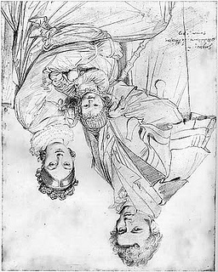
Introducción: Las cosas no parecen familiares cuando se las ve boca abajo. Automáticamente asignamos a las cosas una parte inferior y otra superior y esperamos que estén orientadas de manera habitual. Cuando vemos algo normalmente (cabeza arriba y pies abajo) podemos reconocer las cosas, nombrarlas y clasificarlas, acomodando lo que vemos a nuestros conceptos y recuerdos almacenados. Cuando una imagen se ve cabeza abajo las pistas visuales no concuerdan, es casi imposible reconocer las relaciones entre partes. Dicho de otro modo, para el cerebro es muy difícil reconocer cosas invertidas, por lo que después de unos minutos de exasperación y nerviosismo se termina por abandonar. Y es aquí, donde aprovechando esa incapacidad para nombrar y reconocer partes que se presentan de manera anormal, dedicaremos nuestro esfuerzo a dibujar solo manchas y líneas sin saber muy bien que son. A la parte izquierda de tu cerebro esto no le va a gustar.

Instrucciones
1.- Partiendo del folio del dibujo anterior, haz este dibujo en el lado derecho.
2 .- Mira la pantalla del monitor en la que te damos la imagen. Piensa que por unos 20 a 30 minutos nada ni nadie deberá interrumpirte.
3.- Coloca todos los elementos necesarios a mano (Lápiz y papel) pero no utilices gomas de borrar.
4.- Empieza a dibujar lo que ves, concéntrate solo en lo que ves, olvida que estás dibujando un retrato o una figura determinada. Simplemente manchas y líneas de distintos espesores e intensidad, colocados de determinada manera. Repite y copia tontamente, sin criticar ni reflexionar acerca de lo que ves.
5.- Estás haciendo el dibujo dado vuelta de un modelo dado vuelta.
6.- Cuando consideres que terminaste, da vuelta la hoja, despega el modelo y compara los resultados. Verás que son muy buenos y te asombrarás de lo mucho que dibujabas sin saberlo. Y no es milagro ni casualidad, ya que esta experiencia exitosa la puedes repetir cuantas veces quieras hasta dominar el dibujo sabiendo que simplemente se trata de copiar sobre el papel lo que vemos ( solo manchas y líneas). Firma y ponle fecha. Guarda tu dibujo junto a los demás.
IMPORTANTE: Debes escanear o fotografiar los dibujos para incluir en tu presentación. Cuida hacer fotografías de calidad que muestren suficientemente los detalles de tus dibujos.

